13 maart 2022: ds. G.J.Röben, Heerde
Welkom en mededelingen
Psalm 57 : 6 (Liedboek voor de Kerken)
Ik breng, o Heer, voor heel de wereld eer
aan U, van wien ik zingend profeteer.
Uw gunst en trouw zijn hemelhoog verheven.
Verhef U boven alle heem’len, Heer,
uw heerlijkheid zij over alle leven!

Votum en Groet
Psalm 116: 1, 3 (Oude Berijming)
Vers 1
God heb ik lief; want die getrouwe HEER
Hoort mijne stem, mijn smekingen, mijn klagen;
Hij neigt Zijn oor, 'k roep tot Hem, al mijn dagen;
Hij schenkt mij hulp, Hij redt mij keer op keer.

Vers 3
"Och HEER, och, wierd mijn ziel door U gered!"
Toen hoorde God; Hij is mijn liefde waardig;
De HEER is groot, genadig en rechtvaardig,
En onze God ontfermt zich op 't gebed.

Wetslezing
Psalm 119: 53, 64 (Oude Berijming)
Vers 53
Uw woord is mij een lamp voor mijnen voet,
Mijn pad ten licht, om 't donker op te klaren.
Ik zwoer, en zal dit met een blij gemoed
Bevestigen, in al mijn levensjaren,
Dat ik Uw wet, die heilig is en goed,
Door Uw genâ bestendig zal bewaren.

Vers 64
'k Heb Uw geboôn, mijn God, dies meer dan goud,
Ja, 't fijnste goud, bemind, en Uw bevelen
ln alles recht en vlekkeloos geschouwd,
Op 't hoogst volmaakt tot in hun minste delen;
'k Heb op geen pad der valsheid mij betrouwd,
Maar dat gehaat, hoezeer 't mijn vlees kon strelen.

Gebed
Kindermoment
Johannes 11 : 1 – 27, 33 – 45 (HSV) - De opwekking van Lazarus
¹En er was iemand ziek, Lazarus van Bethanië, uit het dorp van Maria en haar zuster Martha. ²Maria nu was het die de Heere gezalfd heeft met mirre en Zijn voeten afgedroogd heeft met haar haren; haar broer Lazarus was ziek. ³Zijn zusters dan stuurden Hem de boodschap: Heere, zie, hij die U liefhebt, is ziek. ⁴En toen Jezus dat hoorde, zei Hij: Deze ziekte is niet tot de dood, maar is er met het oog op de heerlijkheid van God, opdat de Zoon van God erdoor verheerlijkt wordt. ⁵Jezus nu had Martha en haar zuster en Lazarus lief. ⁶Toen Hij dan gehoord had dat hij ziek was, bleef Hij nog twee dagen in de plaats waar Hij was. ⁷Daarna zei Hij tegen de discipelen: Laten wij weer naar Judea gaan. ⁸De discipelen zeiden tegen Hem: Rabbi, de Joden hebben U onlangs nog geprobeerd te stenigen, en gaat U daar weer heen? ⁹Jezus antwoordde: Zijn er niet twaalf uren in de dag? Als iemand overdag loopt, stoot hij zich niet, omdat hij het licht van deze wereld ziet, ¹⁰maar als iemand 's nachts loopt, stoot hij zich, omdat het licht niet bij hem is. ¹¹Dit sprak Hij, en daarna zei Hij tegen hen: Lazarus, onze vriend, slaapt, maar Ik ga naar hem toe om hem uit de slaap op te wekken. ¹²Zijn discipelen dan zeiden: Heere, als hij slaapt, zal hij gezond worden. ¹³Maar Jezus had over zijn dood gesproken, terwijl zij dachten dat Hij over de natuurlijke slaap sprak. ¹⁴Toen zei Jezus dan openlijk tegen hen: Lazarus is gestorven. ¹⁵En Ik ben blij voor u dat Ik daar niet was, opdat u gelooft; maar laten wij naar hem toe gaan. ¹⁶Thomas dan, die Didymus genoemd werd, zei tegen zijn medediscipelen: Laten ook wij gaan om met Hem te sterven. ¹⁷Toen Jezus dan gekomen was, bleek dat hij al vier dagen in het graf lag. ¹⁸Bethanië nu lag dicht bij Jeruzalem, ongeveer vijftien stadiën daarvandaan. ¹⁹En velen van de Joden waren naar Martha en Maria gekomen om hen te troosten over hun broer. ²⁰Zodra Martha dan hoorde dat Jezus kwam, ging zij Hem tegemoet, maar Maria bleef in huis zitten. ²¹Martha nu zei tegen Jezus: Heere, als U hier geweest was, zou mijn broer niet gestorven zijn, ²²maar ook nu weet ik dat God U alles wat U van God vraagt, geven zal. ²³Jezus zei tegen haar: Uw broer zal weer opstaan. ²⁴Martha zei tegen Hem: Ik weet dat hij zal opstaan bij de opstanding op de laatste dag. ²⁵Jezus zei tegen haar: Ik ben de Opstanding en het Leven; wie in Mij gelooft, zal leven, ook al was hij gestorven, ²⁶en ieder die leeft en in Mij gelooft, zal niet sterven in eeuwigheid. Gelooft u dat? ²⁷Zij zei tegen Hem: Ja, Heere, ik geloof dat U de Christus bent, de Zoon van God, Die in de wereld komen zou.
³³Toen Jezus haar dan zag huilen, en ook de Joden die met haar meekwamen, zag huilen, werd Hij heftig in de geest bewogen en raakte innerlijk in beroering. ³⁴En Hij zei: Waar hebt u hem gelegd? Zij zeiden tegen Hem: Heere, kom het zien. ³⁵ Jezus weende. ³⁶De Joden dan zeiden: Zie, hoe lief Hij hem had! ³⁷En sommigen van hen zeiden: Kon Hij Die de ogen van de blinde geopend heeft, ook niet maken dat deze niet gestorven was? ³⁸Jezus dan, opnieuw heftig bewogen in Zichzelf, kwam bij het graf. Het was een grot, en er was een steen op gelegd. ³⁹Jezus zei: Neem de steen weg. Martha, de zuster van de gestorvene, zei tegen Hem: Heere, hij ruikt al, want hij ligt hier al voor de vierde dag. ⁴⁰Jezus zei tegen haar: Heb Ik u niet gezegd dat u, als u gelooft, de heerlijkheid van God zult zien? ⁴¹Zij namen dan de steen weg waar de gestorvene lag. En Jezus hief de ogen omhoog en zei: Vader, Ik dank U dat U Mij verhoord hebt. ⁴²En Ik wist dat U Mij altijd verhoort, maar ter wille van de menigte die om Mij heen staat, heb Ik dit gezegd, opdat zij geloven dat U Mij gezonden hebt. ⁴³En toen Hij dit gezegd had, riep Hij met een luide stem: Lazarus, kom naar buiten! ⁴⁴En de gestorvene kwam naar buiten, gebonden aan handen en voeten met grafdoeken, en zijn gezicht was omwonden met een zweetdoek. Jezus zei tegen hen: Maak hem los en laat hem weggaan. ⁴⁵Velen dan van de Joden die naar Maria toe gekomen waren en gezien hadden wat Jezus gedaan had, geloofden in Hem.

Gezang 269: 1, 2 (Liedboek voor de Kerken)

Vers 1
Gelijk als de witte zwanen
zingen op hun levensend,
zo vergieten niet hun tranen
Godes vrienden in 't torment,
maar met blij gemoed zij zingen
lof aan God,
ja, van vreugde zij opspringen
om hun lot.
Vers 2
Want zij weten dat na 't lijden
komen zal des hemels vreugd,
waarmee zij na korte tijden
zullen worden zeer verheugd.
Hierom zij de dood versmaden
op dit dal,
omdat eeuwig hen verzaden
Jezus zal.

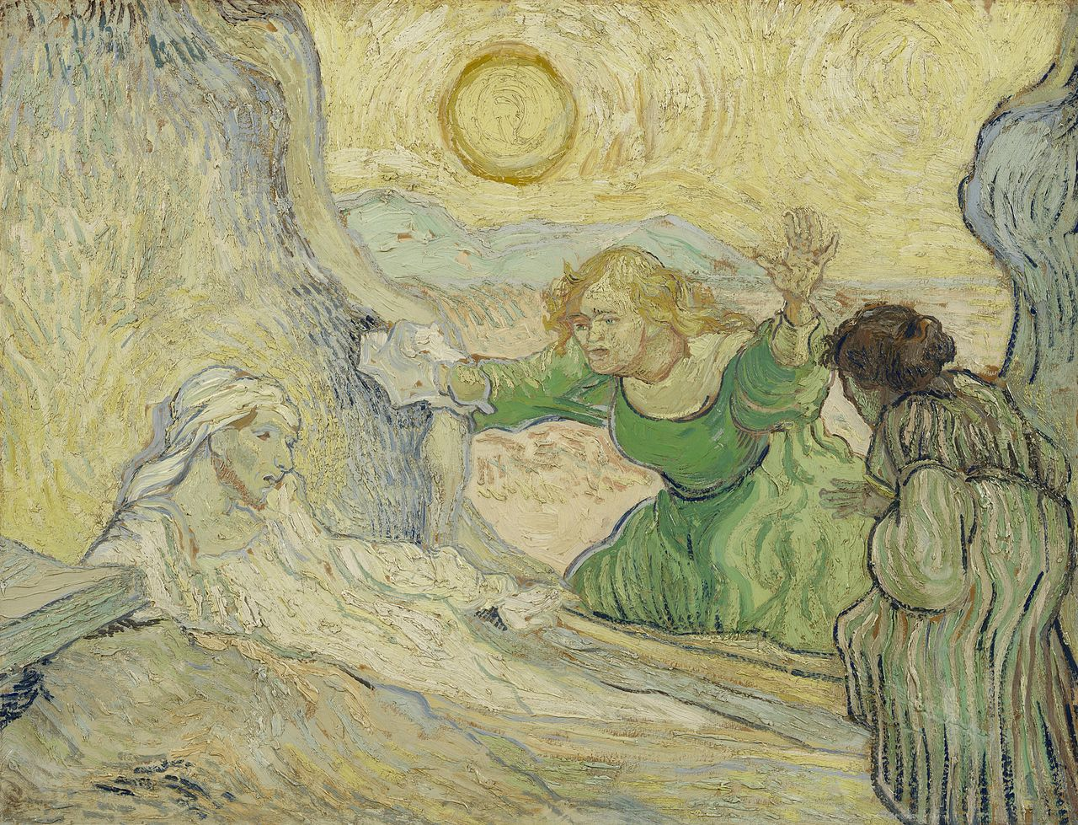
Verkondiging ‘Opstanding en leven’

Gezang 182: 1, 3, 6 (Liedboek voor de Kerken)

Vers 1
Jezus, leven van ons leven,
Jezus, dood van onze dood,
Gij hebt U voor ons gegeven,
Gij neemt op U angst en nood,
Gij moet sterven aan uw lijden
om ons leven te bevrijden.
Duizend, duizendmaal, o Heer,
zij U daarvoor dank en eer.
Vers 3
Die gewillig waart ten dode,
in het duister van de pijn
U ten offer hebt geboden,
hoe verlaten moet Gij zijn,
troosteloos aan 't kruis gehangen
opdat wij uw troost ontvangen.
Duizend, duizendmaal, o Heer,
zij U daarvoor dank en eer.

Vers 6
Dank zij U, o Heer des levens,
die de dood zijt doorgegaan,
die Uzelf ons hebt gegeven
ons in alles bijgestaan,
dank voor wat Gij hebt geleden,
in uw kruis is onze vrede.
Voor uw angst en diepe pijn
wil ik eeuwig dankbaar zijn.

Dankgebed en voorbede

Collecte:
U kunt uw gift overmaken op het rekeningnummer van de kerk en/of diaconie.
De rekeningnummers zijn:
Diaconie: NL12 RABO 0325 702 365
Kerk: NL36 RABO 0325 703 485

Psalm 89: 1 (Liedboek voor de Kerken)
Ik zal zo lang ik leef bezingen in mijn lied
des Heren milde gunst, het werk aan ons geschied.
Mijn mond verkondigt, Heer, aan komende geslachten
hoe Gij uw trouw betoont aan hen die U verwachten.
Uw goedertierenheid rijst op en gaat zich welven,
een altijd veilig huis, vast als de hemel zelve.

Zegen

Fijn dat u en jij er vanmorgen bij was.
Een gezegende zondag toegewenst.

Vanavond om 19:00 is er een kerkdienst waarin: ds. F. van den Bosch uit Huizen voorgaat.

